**

# УПУТСТВО ЗА ПИСАЊЕ РАДОВА – НАСЛОВ РАДА (TNR 13 pt bold, 70 pt pre i 15 pt размак после последње линије)

*(Први аутор) Име Презиме[1], Назив институције (TNR 11pt italic),*

*(Други аутор) Име Презиме[2], Назив институције*

*(Трећи аутор) Име Презиме[3], Назив институције*

(TNR 12pt)

(TNR 12pt)

(TNR 12pt)

***Апстракт****: Ово упутство садржи инструкције за припрему радова за Зборника Академије технчких струковних студија Београд – Одсек за саобраћај, машинство и инжењерство заштите. Молимо ауторе да технички припреме радове по угледу на текст овог упутства. Максимална дужина апстракта је 200 речи, фонт TNR 12pt italic (један или више параграфа), поравњање уз леву и десну маргину (****Justify****), писмо* ***(Serbian Cyrillic).***

*Апстракт не може садржати табеле, графиконе, слике и цитирања других аутора*

**Кључне речи**: прва кључна реч, друга кључна реч.(**максимално 5** – TNR 12pt)

# TITLE OF THE PAPER IN ENGLISH (TNR 13 pt bold, 30 pt spacing before and 15pt spacing after last line)

***Abstract:*** *Превести апстракт рада обима до 200 речи на енглески језик.*

**Keywords:** превести кључне речи на енглески језик.

(TNR 12pt)

## УВОД (Наслов поглавља – TNR 12pt BOLD)

(TNR 12pt)

Комплетан рад (рукопис, цртеже, фотографије и пуна имена и презимена са афилијацијама аутора), писан у програму **Microsoft Word** доставити на електронску адресу конференције: [radovi@skupsaobracaj.atssb.edu.rs](mailto:radovi@skupsaobracaj.atssb.edu.rs). Максимална дужина рада за Зборник (укључујући слике, табеле, литературу, прилоге и др.) ограничена је на максимално осам (8) страница формата А4.

(TNR 12pt)

### **ФОРМАТИРАЊЕ И ПИСАЊЕ ТЕКСТА**

(TNR 12pt)

* 1. **Писање текста (Наслов подпоглавља – TNR 12pt BOLD)**

(TNR 12pt)

На страницама рада, маргине са свих страна текста треба да буду по 2 cm. Текст рада куцати на српском (Serbian Latin) или (Serbian Cyrillic) или енглеском језику, фомт TNR (Times New Roman) 12pt, са проредом 1 (**Single**), поравнање уз леву и десну маргину (**Justify**). Размак између пасуса 12pt (празан ред). Стране не треба нумерисати. Скраћенице и акрониме дефинисати при првој употреби у тексту, чак и ако су већ дефинисане у апстракту. Општепознате скраћенице као што су MKS, SI, TV i sl. Не треба дефинисати

* 1. **Писање израза, форматирање табела и подешавање слика**

(TNR 12pt)

Формуле куцати у самом едитору формула из Word-a (*Equation Editor)* или програму *MathType.* Подесити на следећи начин: font TNR 12pt, индекси и експоненти 10pt, под-индекси 8pt. Бројеве, заграде и велика грчка слова, као и операторе и функције писати нормално (не *italic*); променљиве (*A, B, X, Y, a, b, x, y)* и мала грчка слова (*α, β, γ*) pisati *italic*, а симболе вектора и матрица (Γ, A, X) писати **Bold**.

Формуле цитирати обичним заградама, нпр (1) и писати са нумерацијом уз десну ивицу текста нпр:

|  |  |
| --- | --- |
| $$sin \left(\frac{a}{b}\right), lnln \left(x\right), , min, f\left(x\right)$$ | (1) |

**Слике и дијаграме** центрирати. Величине и текст на сликама и дијаграмима морају бити читљиви, фонтTNR 9 ili 10pt. Испод сваке слике/дијаграма ставити нумерацију и кратак назив (опис), уз претходно позивање у тексту. Обавезно навести извор испод слике/дијаграма. Уколико извор подразумева веб страницу, онда је линк потребно скратити

(користити схорт линк).

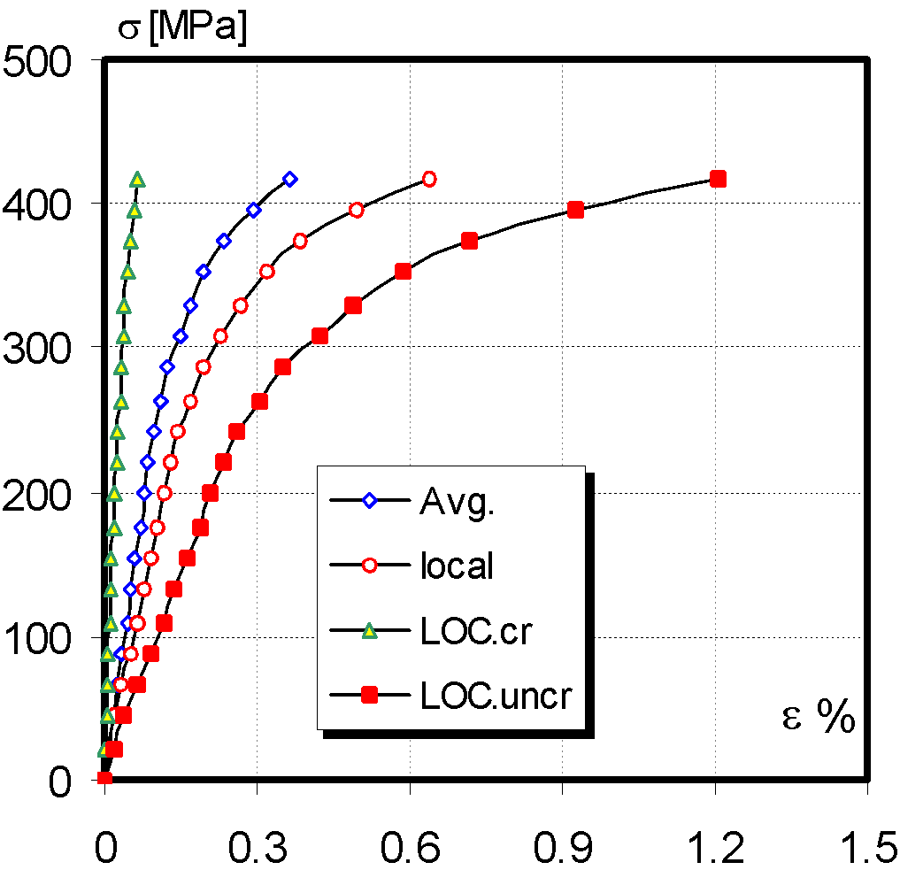

**Слика 1.** Зависност напон-деформација (TNR 12 pt)

**Извор:** навести извор слике(TNR 10 pt)

Слике доставити као посебне датотеке, у формату TIF или JPEG формату за случај допунске обраде (ово се посебно односи на фотографије), или у PDF формату (уколико су рађене у програмима *CorelDraw* или неком од програма из *Adobe* пакета).

**Табеле** треба центрирати. Величине и текст у табелама морају бити читљиви, фонт TNR 12pt, центриран по колонама. Изнад сваке табеле треба ставити нумерацију и кратак назив (извор табеле навести у загради), уз претходно позивање на табелу у тексту. Уколико извор табеле подразумева веб страницу, навести линк у скраћеном облику (користити схорт линк).

Пример табеле:

**Табела 1.** Геометријски подаци (mm) (TNR 12pt)

**Извор:** навести извор података (TNR 10pt, italic)

|  |  |  |  |  |
| --- | --- | --- | --- | --- |
|  | | | Велика | Мала |
| Површинска прслина | Surface crack |  | LSC | SSC |
| Дубина прслине | Crack depth | *a* | 2.5 | 1 |
| Дужина прслине | Crack length | 2*c* | 8 | 8 |
| Врх прслине | Crack tip | *r* | 0.1 | 0.1 |
| Дужина МС | WM length |  | 2 | 2 |

1. **ЗАКЉУЧАК**

(TNR 12pt)

Сви радови написани у неодговарајућој форми биће враћени на дораду. Може се десити да оригинални рад буде преформатиран (по одлуци уредника).

(TNR 12pt)

## ЛИТЕРАТУРА

(TNR 12pt)

Литературу навести на крају рада у посебном, ненумерисаном делу. **Reference** у тексту цитирати угластим заградама по абецедном реду на следећи начин: презиме аутора, прво слово имена, година објављеног рада (TNR, мала слова 11pt), а у наставку, назив рада у целости, назив часописа или другог извора, волумен и број часописа, пагинација. На месту референцирања, бројеве у заградама треба уписати унутар реченице нпр. [3] или на крају реченице нпр. [4,5,6].

**Литература – примери:**

[1] Презиме, I. *Name of Book (in Italics)*, Publisher, ISBN, Place of Publication, (YYYY)

[2] Презиме, I. & Презиме I.: Name of paper or Chapter, *Name of Book (in Italics)*, Publisher, ISBN, Place of Publication, (YYYY), pp. xxx-yyy

[3] Презиме, I., Презиме I.: Title of conference paper, *Proceedings of xxx xxx,* Prezime, I. (Ed.), pp. xxx-yyy, ISBN, conference location, Month and Year, Publisher, City, (YYYY)

[4] Презиме, И.: Name of Paper, *Name of Journal (in Italics)*, Vol. (YYYY) No., pp. xxx-yyy, ISSN

Пример навођења веб странице:

[1] Народна Банка Србије, 2014. *Власничка структура и биланс стања/успеха банака.* [Интернет] Доступно: <http://www.nbs.rs/internet/cirilica/50/50_5.html> (Приступ: 01.03.2022.)

**НАПОМЕНА:**

**АУТОРИ СУ ОБАВЕЗНИ ДА УЗ РАД ДОСТАВЕ И ПОТПИСАНУ ИЗЈАВУ О АУТОРСТВУ И ОРИГИНАЛНОСТИ РУКОПИСА** (попуњен електронски или скениран документ)

1. E-mail првог аутора (TNR 10pt)
2. E-mail другог аутора (TNR 10pt)
3. E-mail трећег аутоера (TNR 10pt)